一、請將對應的降雨類型、降雨圖示和生活實例連起來（21%）：

降雨類型 降雨圖示 生活實例
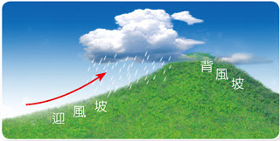
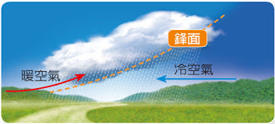
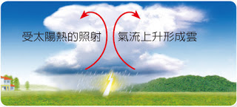

東北季風
梅雨季
午後
雷陣雨
鋒面雨
對流雨
地形雨

二、請依照題目敘述選出最適合的答案，填入代號（10%）：

A.山地 B.高原 C.丘陵 D.台地 E.盆地 F.平原

1. 請問柯P市長治理的「臺北市」是什麼地形？ ( )
2. 位於「林口」的outlet (暢貨中心)，在什麼地形上？ ( )
3. 清明連假，小夫去「埔里」遊玩，請問埔里是什麼地形？ ( )
4. 「嘉南」地區有穀倉之稱，請問此區屬於什麼地形？ ( )
5. 阿九的心願是能夠挑戰「玉山」，請問玉山是什麼地形？ ( )
三、選擇題（24%）：
( ) 1. 下列關於天氣的敘述何者不正確？
(A) 天氣和生活息息相關 (B) 天氣受多因子影響
(C) 預報是由交通部負責 (D) 天氣預報不會出錯
( ) 2. 下列哪種降雨類型的特性屬於「雨區寬廣，歷時很久」
因而容易造成家中物品開始發霉？
(A) 颱風雨 (B) 鋒面雨 (C) 對流雨 (D) 地形雨
( ) 3. 「當氣流受山地阻擋，水氣凝結後造成降水」是屬於下列
何種降雨類型的成因？
(A) 對流雨 (B) 爆風雨 (C) 地形雨 (D) 鋒面雨
( ) 4. 依照時間長短來區別，「短時間(3-7天內)大氣狀況的變化」
被稱為？
(A) 氣候 (B) 節氣 (C) 天氣 (D) 氣壓
( ) 5. 承上題，「長時間(1-3個月)大氣狀況的變化」則被稱為？
(A) 氣候 (B) 節氣 (C) 天氣 (D) 氣壓
( ) 6. 下列組合中，何者是目前最常用來度量溫度的單位？
(A) 華氏和蘭金 (B) 華氏和攝氏
(C) 凱氏和蘭金 (D) 凱氏和攝氏
( ) 7. 承上題，何者為我國及亞洲地區常用的溫度單位？
(A) 蘭金 (B) 攝氏 (C) 凱氏 (D) 華氏
( ) 8. 下列何者是風形成的原因？
(A) 高氣壓流向低氣壓 (B) 高氣壓流向高氣流
(C) 低氣壓流向高氣壓 (D) 低氣壓流向低氣流
四、問答題（35%）：
1. 請寫出影響天氣的四大因子（12%）
(1)＿＿＿＿＿ (2)＿＿＿＿＿ (3)＿＿＿＿＿ (4)＿＿＿＿＿
2. 請寫出2種日常中可以獲得天氣預報資訊的管道（4%）
(1)＿＿＿＿＿＿＿＿＿＿＿＿ (2)＿＿＿＿＿＿＿＿＿＿＿＿＿
3. 請寫出3種「當紫外線達到危險級時」出門應做的防護措施（9%）
(1)＿＿＿＿＿＿＿＿＿＿＿＿＿＿＿＿＿＿＿＿＿＿＿＿
(2)＿＿＿＿＿＿＿＿＿＿＿＿＿＿＿＿＿＿＿＿＿＿＿＿
(3)＿＿＿＿＿＿＿＿＿＿＿＿＿＿＿＿＿＿＿＿＿＿＿＿
4. 請寫出「鋒面雨」及「對流雨」的成因（10%）
(1) 鋒面雨
＿＿＿＿＿＿＿＿＿＿＿＿＿＿＿＿＿＿＿＿＿＿＿＿＿
＿＿＿＿＿＿＿＿＿＿＿＿＿＿＿＿＿＿＿＿＿＿＿＿＿

(2) 對流雨
＿＿＿＿＿＿＿＿＿＿＿＿＿＿＿＿＿＿＿＿＿＿＿＿＿
＿＿＿＿＿＿＿＿＿＿＿＿＿＿＿＿＿＿＿＿＿＿＿＿＿

五、實務操作：使用網路查詢天氣預報（10%）
六、加分題-課程心得及回饋（最多可加5%）
＿＿＿＿＿＿＿＿＿＿＿＿＿＿＿＿＿＿＿＿＿＿＿＿＿＿＿＿＿＿
＿＿＿＿＿＿＿＿＿＿＿＿＿＿＿＿＿＿＿＿＿＿＿＿＿＿＿＿＿＿
＿＿＿＿＿＿＿＿＿＿＿＿＿＿＿＿＿＿＿＿＿＿＿＿＿＿＿＿＿＿

